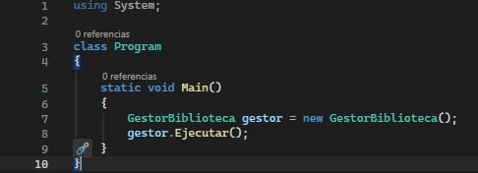
Program.cs

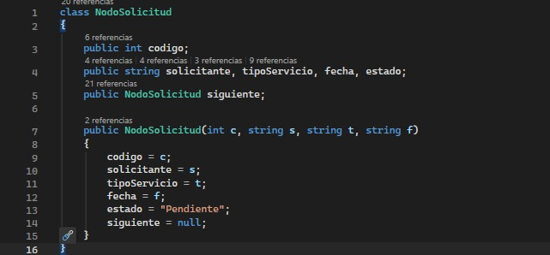
NodoSolicitud.cs

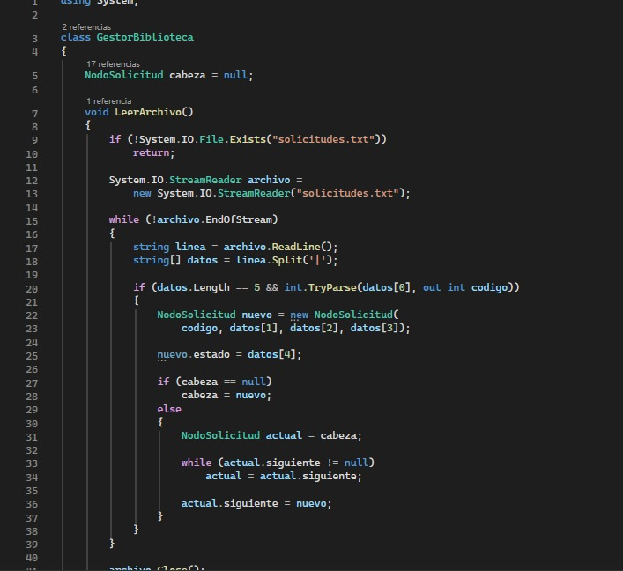
GestorBiblioteca.cs

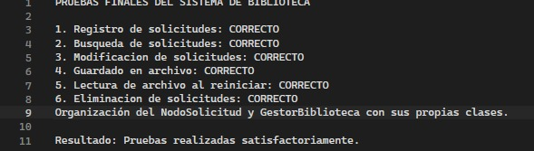
PRUEBAS.txt

